

Estados financieros de propósito general

**Breve descripción:**

Se desarrollarán las bases para la presentación de los estados financieros de propósito general, bajo las NIIF. Los estados financieros son el resultado de las transacciones realizadas por la empresa en un periodo determinado, los cuales se encuentran integrados por: estado de situación financiera, estado de resultados, estado de cambio en el patrimonio, estado de flujos de efectivo y notas a los estados financieros.

**Mayo 2025**

Tabla de contenido

Introducción 5

1. Estado de resultados integral 9

1.1. Identificación 10

1.2. Periodo contable sobre el que se informa 11

1.3. Principio del ente en marcha 11

1.4. Aspectos generales 11

1.5. Cuentas otro resultado integral (ORI) 12

1.6. Estructura 14

1.7. Forma de presentación 16

1.8. Información a revelar 23

2. Estado de situación financiera 26

2.1. Identificación 26

2.2. Período contable sobre el que se informa 27

2.3. Principio del ente en marcha 27

2.4. Distinción entre corriente y no corriente 27

2.5. Cuentas del estado de situación financiera 28

2.6. Estructura 30

2.7. Forma de presentación 30

2.8. Información a revelar 33

3. Estado de cambios en el patrimonio 35

3.1. Identificación 36

3.2. Periodo contable sobre el que se informa 37

3.3. Principio del ente en marcha 37

3.4. Estructura 37

3.5. Información a revelar 40

4. Estado de flujos de efectivo 42

4.1. Identificación 43

4.2. Período contable sobre el que se informa 45

4.3. Elementos para elaborar el flujo de efectivo 45

4.4. Métodos de presentación 45

4.5. Estructura 47

5. Notas y revelaciones 52

Síntesis 58

Material complementario 59

Glosario 60

Referencias bibliográficas 63

Créditos 65

Introducción

Los estados financieros de propósito general reflejan la situación financiera y el desempeño de la empresa en un periodo determinado, además de los flujos de efectivo; dichos estados son una herramienta administrativa que contribuye a la adecuada toma de decisiones.

Cabe resaltar que los elementos de los estados financieros son: activo, pasivo, patrimonio, ingresos y gastos. El conjunto de estos se encuentra integrado por:

* Estado de situación financiera.
* Estados de resultados integral.
* Estado de cambio en el patrimonio.
* Estado de flujos de efectivo.
* Notas a los estados financieros.

Los estados financieros se deben presentar por lo menos una vez al año, y en caso de requerirse en períodos intermedios, es importante informar el periodo en el cual se está desarrollando. Al respecto, y de acuerdo con el Consejo Técnico de la Contaduría Pública - CTCP- (2020) en la NIC 1:

Una entidad presentará, como mínimo, dos estados de situación financiera, dos estados del resultado y otro resultado integral del periodo, dos estados del resultado del periodo separados (si los presenta), dos estados de flujos de efectivo y dos estados de cambios en el patrimonio, y notas relacionadas (p. 7).

#### Características

Para la elaboración y presentación de los estados financieros es importante tener en cuenta las siguientes características.

* **Presentación razonable**. Es la presentación fidedigna de los estados financieros, teniendo en cuenta los criterios establecidos en las NIIF.
* **Negocio en marcha**. Indica que la empresa debe tener continuidad en el tiempo y, por ende, la contabilidad debe reflejar el flujo de sus operaciones.
* **Base de acumulación**. Hace referencia al reconocimiento de los hechos económicos, los cuales se realizan en el momento que suceden.
* **Importancia relativa**. También denominada materialidad, hace énfasis en el reconocimiento, o no, de un hecho económico. Puede tener un efecto significativo en el proceso contable y en la toma de decisiones.
* **Compensación**. Una entidad no compensará activos con pasivos o ingresos con gastos a menos que así lo requiera o permita una NIIF.
* **Información comparativa**. Se realiza el análisis con respecto al periodo anterior. Debe incluir tanto datos cuantitativos como información cualitativa.
* **Uniformidad**. Hace referencia a la aplicación de normas, políticas y principios en el reconocimiento de hechos económicos.

La Norma Internacional de Contabilidad (NIC) 1 Presentación de Estados Financieros (CTCP, 2020), indica lo siguiente:

#### Objetivo

Esta norma establece las bases de la presentación de los estados financieros de propósito general, para asegurar que los mismos sean comparables, tanto con los estados financieros de la misma entidad correspondientes a periodos anteriores, como con los de otras entidades. Se establecen requerimientos generales con miras a la presentación de los estados financieros, guías para determinar su estructura y requisitos mínimos sobre su contenido.

#### Alcance

Una entidad aplicará esta norma al preparar y presentar estados financieros de propósito de información general conforme a las Normas Internacionales de Información Financiera (NIIF).

Es de anotar que en otras NIIF se establecen los requerimientos de reconocimiento, medición e información a revelar para transacciones y otros sucesos.

Esta norma no es pertinente para la estructura y contenido de los estados financieros intermedios condensados que se elaboren de acuerdo con la NIC 34 Información Financiera Intermedia; sin embargo, los párrafos 15 a 35 se aplicarán a estos estados financieros. Esta NIC 1 se usará de la misma forma en todas las entidades, incluyendo las que presentan estados financieros consolidados de acuerdo con la NIIF 10 Estados Financieros Consolidados y las que presentan estados financieros separados, de acuerdo con la NIC 27 Estados Financieros Separados.

Además, dicha norma utiliza terminología propia de las entidades con ánimo de lucro, incluyendo las pertenecientes al sector público. Si las entidades con actividades sin fines de lucro del sector privado o del sector público aplican esta, podrían verse obligadas a modificar las descripciones utilizadas para partidas específicas de los estados financieros, e incluso para éstos.

Similarmente, las entidades que carecen de patrimonio, tal como se define en la NIC 32 Instrumentos Financieros: Presentación (por ejemplo, algunos fondos de inversión colectiva), y las entidades cuyo capital en acciones no es patrimonio (por ejemplo, algunas entidades cooperativas) podrían tener la necesidad de adaptar la presentación en los estados financieros de las participaciones de sus miembros o participantes.

**Nota aclaratoria**: las tablas que se toman como referencia en los ejemplos en cada uno de los temas desarrollados, elaboradas mediante el programa Excel, son derivadas de los mismos, por lo tanto, no se numeran y la elaboración es propia, salvo donde se indique lo contrario.

# Estado de resultados integral

El estado de resultados es el primer estado a desarrollar por cuanto el producto resultante, hace parte del estado de situación financiera (antes balance general). Se encuentra integrado por las partidas de ingresos, costos y gastos, las cuales determinan la utilidad o pérdida neta del periodo y se registran de acuerdo con la estructura y políticas de la empresa.

Cabe resaltar que también se representa gráficamente por medio de barras; si la barra está posicionada hacia arriba es utilidad, y si la barra está posicionada hacia abajo es pérdida, como se muestra a continuación:

1. Estado de resultado con utilidad

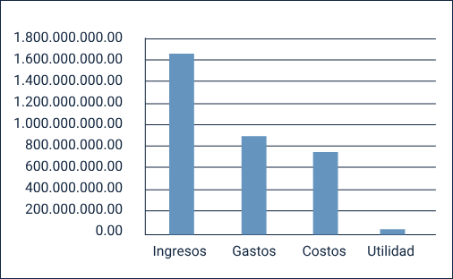

1. Estado de resultado con pérdida

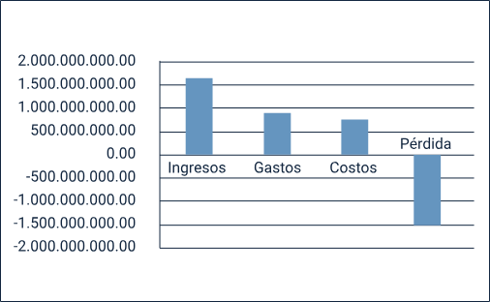

Los elementos del estado de resultados son:

* **Ingresos**. Son los incrementos en los beneficios económicos durante el periodo contable, susceptibles de aumentar el patrimonio.
* **Costos y gastos**. Decrementos de los beneficios económicos relativos con las salidas de dinero por las actividades de operación, los cuales se encuentran asociados con los ingresos.

## Identificación

El estado de resultados pertenece al grupo de los estados financieros básicos. Representa información relevante, como el resultado de los ingresos y egresos de la empresa, acorde con las operaciones desarrolladas por la entidad del 1 de enero a 31 de diciembre de cada año. Las cuentas que se relacionan en este se denominan nominales o de resultado.

Después del cierre contable a 31 de diciembre del periodo analizado, se registra el resultado de las operaciones de ingresos y gastos como una utilidad y/o pérdida del ejercicio en el estado de situación financiera.

El estado de resultados se presenta de forma comprensible y debe ser identificable, teniendo en cuenta los estándares internacionales, el cual refleja la siguiente información (CTCP, 2020):

* Nombre de la empresa o razón social y los cambios presentados en el periodo anterior respecto a dicha información.
* Expresar si el estado financiero pertenece a una entidad individual o a un grupo.
* Fecha del cierre del periodo sobre el que se informa.
* Moneda de presentación de acuerdo con las bases establecidas en la NIC 21.
* El nivel de redondeo de las cifras de los estados financieros en millones y miles de pesos.

## Periodo contable sobre el que se informa

Acorde con las disposiciones contables y/o fiscales, el Estado de resultados integral se presenta cada mes de acuerdo con las políticas de la empresa y por lo menos una vez al año con corte a 31 de diciembre teniendo en cuenta el periodo contable de la empresa.

## Principio del ente en marcha

Denominado también como **hipótesis de empresa en funcionamiento**. Este es un principio del marco conceptual bajo las Normas Internacionales de Información Financiera (NIIF), el cual hace referencia a la continuidad de la empresa. Su intención en ningún momento es liquidar o recortar la escala de sus operaciones. Es importante recalcar que en Colombia desde el mismo momento que se registra una empresa en la cámara de comercio o en notaría se estipula cuándo inicia y cuándo termina sus actividades, en dado caso que se haya registrado una fecha de vigencia puede ser prorrogable en el tiempo (NIC/NIIF, 2020).

## Aspectos generales

El Estado de resultados es muy importante en la organización, teniendo en cuenta que refleja el resultado final en un periodo determinado. En la elaboración de este, se puede presentar utilidad o pérdida del ejercicio, una vez se hayan restado los costos y gastos de los ingresos generados por la empresa.

Por otro, para su elaboración se tiene en cuenta el cálculo del impuesto de renta y reservas obligatorias, de acuerdo con el tipo de empresa y el grupo de presentación de información financiera.

Es importante tener en cuenta que los ingresos son producto de la venta o prestación del servicio. Los costos reflejan la inversión que realiza la empresa para comercializar y producir el bien o prestar el servicio y, finalmente, los gastos que contribuyen al buen funcionamiento de la empresa, los cuales pueden ser administrativos, de ventas y financieros (NIC/NIIF, 2020).

## Cuentas otro resultado integral (ORI)

En la sección 5 de la Norma NIIF para pymes (pequeñas y medianas empresas) del grupo 2 de presentación de información financiera, se hace énfasis en el reconocimiento de los tipos de otros resultados integrales (NIC/NIIF, 2020):

1. Algunas ganancias y pérdidas que surjan de la conversión de los estados financieros de un negocio en el extranjero (se invita a consultar la sección 30, conversión de moneda extranjera, para profundizar sobre el tema).
2. Algunas ganancias y pérdidas actuariales (se invita a consultar la sección 28, beneficios a los empleados, para profundizar sobre el tema).
3. Algunos cambios en los valores razonables de los instrumentos de cobertura (se invita a consultar la sección 12, otros temas relacionados con los instrumentos financieros, para profundizar sobre el tema).

**De igual forma**:

Si una entidad no tiene partidas de otro resultado integral en ninguno de los periodos para los que se presentan estados financieros, puede presentar solo un estado de resultados o un estado del resultado integral en el que la última línea se denomine resultado (NIC/NIIF, 2020, p. 29).

En la Norma Internacional de Contabilidad (NIC) 1, aplicable al grupo 1 (NIIF plenas) de presentación de información financiera, se determina que (CTCP, 2020):

**Los componentes de otro resultado integral incluyen:**

1. Cambios en el superávit de revaluación (se invita a consultar la NIC 16 Propiedades, Planta y Equipo y la NIC 38 Activos Intangibles, para profundizar sobre el tema).
2. Nuevas mediciones de los planes de beneficios definidos (se invita a consultar la NIC 19 Beneficios a los Empleados, para profundizar sobre el tema).
3. Ganancias y pérdidas producidas por la conversión de los estados financieros de un negocio en el extranjero (se invita a consultar la NIC 21 Efectos de la Variación en las Tasas de Cambio de la Moneda Extranjera, para profundizar sobre el tema).
4. Las ganancias y pérdidas procedentes de inversiones en instrumentos de patrimonio designados a valor razonable con cambios en otro resultado integral de acuerdo con el párrafo 5.7.5 de la NIIF 9. Instrumentos Financieros; (da) las ganancias y pérdidas sobre activos financieros medidos al valor razonable con cambios en otro resultado integral de acuerdo con el párrafo 4.1.2A de la NIIF 9.
5. La parte efectiva de las ganancias y pérdidas de los instrumentos de cobertura en una cobertura de flujos de efectivo y las ganancias y pérdidas de los instrumentos de cobertura que cubren inversiones en instrumentos de patrimonio medidos a valor razonable con cambios en otro resultado integral de acuerdo con el párrafo 5.7.5 de NIIF 9 (se invita a consultar el Capítulo 6 de la NIIF 9, para profundizar sobre el tema).
6. Para pasivos particulares designados como a valor razonable con cambios en resultados, el importe del cambio en el valor razonable que sea atribuible a cambios en el riesgo de crédito del pasivo (se invita a consultar el párrafo 5.7.7 de la NIIF 9, para profundizar sobre el tema).
7. Los cambios en el valor temporal de las opciones al separar el valor intrínseco y el valor temporal de un contrato de opción y la designación como el instrumento de cobertura solo de los cambios en el valor intrínseco (se invita a consultar el Capítulo 6 de la NIIF 9, para profundizar sobre el tema).
8. Los cambios en el valor de los elementos a término de contratos a término al separar el elemento a término y el elemento al contado de un contrato a término y la designación como el instrumento de cobertura solo de los cambios en el elemento al contado, y los cambios en el valor del diferencial de la tasa de cambio de la moneda extranjera de un instrumento financiero al excluirlo de la designación de ese instrumento financiero como el instrumento de cobertura (se invita a consultar el Capítulo 6 de la NIIF 9, para profundizar sobre el tema).

## Estructura

Hace referencia al contenido y forma de presentación del estado de resultados integral.

### Estructura del estado de resultados integral

**+ Grupo 41** Ingresos operacionales (actividades ordinarias)

(-) Costos o gastos operativos.

**+ Grupo 42** Ingresos NO operacionales

Gastos operacionales

**(-) Grupo 51** (administración)

**(-) Grupo 52** (de ventas)

**(-) Grupo 53** Gastos NO operacionales

**(-) Otros gastos __________________**

= Ganancia:

**o**

**= Ganancias (pérdida)**

Según las Normas Internacionales de Información Financiera (NIIF), no se maneja el concepto de costo de venta o de producción, teniendo en cuenta que estos se relacionan entre los gastos. También, se registra el resultado en el grupo 59, reflejando utilidad o ganancias cuando los ingresos son mayores que los gastos (crédito) o pérdida cuando los ingresos son menores que los gastos (débito).

**De acuerdo con la NIC 1, el estado de resultados presenta las siguientes partidas (CTCP, 2020):**

* Ingresos de actividades ordinarias.
* Ganancias y pérdidas, resultados de la baja de cuentas de activos financieros medidos al costo amortizado.
* Costos financieros.
* Pérdidas por deterioro.
* Participación en el resultado del periodo de las asociadas y negocios conjuntos que se contabilicen por el método de la participación.
* Impuestos.
* Resultado de ejercicio.

Se invita a revisar el siguiente enlace para ampliar los conceptos:

[**Formas de presentación del estado de resultados**](https://www.gerencie.com/formas-de-presentacion-del-estado-de-resultados.html)

## Forma de presentación

Está compuesto por el encabezado, cuerpo del informe y la parte jurídica, a saber:

1. **Encabezado.**
2. Encabezado

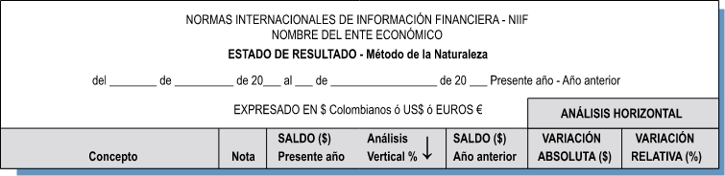

Fuente. Tomada de Godoy (2014).

* Razón social (nombre de la empresa).
* Nombre del Informe (Estado de resultado integral) Individual (cuando hace referencia a una empresa sola).
* Consolidado: hace referencia a si son matriz filial o subsidiaria.
* Fecha o período de presentación (se determina desde el 1 de enero de 20_ año) hasta el periodo que desee presentarlos (a 31 de enero a 28 de febrero, a 31 de marzo, o 30 de abril, o 31 de mayo, o 30 de junio, o 31 de julio o 31 de agosto, o 30 de septiembre, o 31 de octubre, o 30 de noviembre, o 31 de diciembre).
* Moneda funcional (expresado en $ colombianos o US$ o euros).

1. **Cuerpo del informe.**
2. Tabla de estado de resultados integral

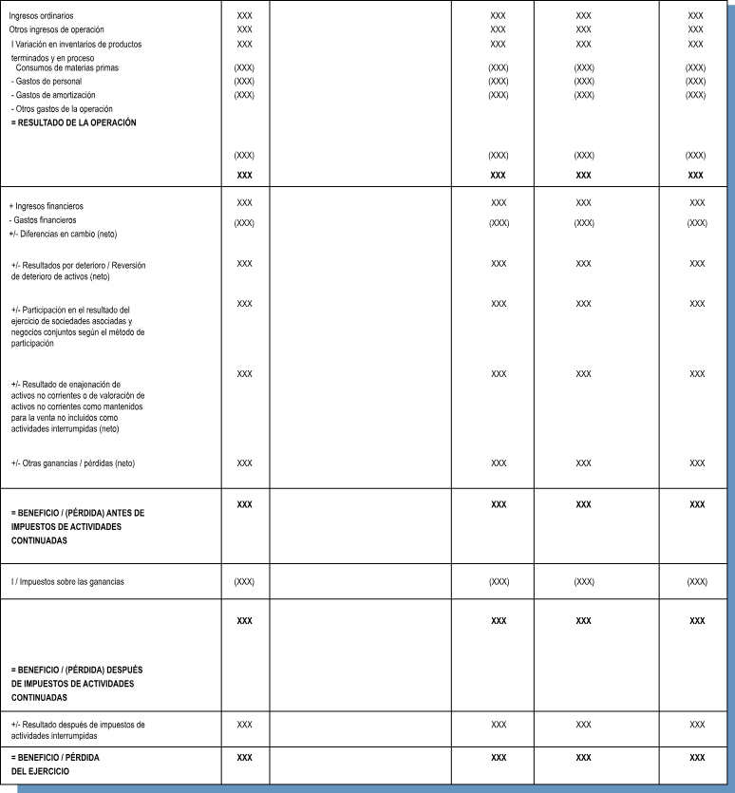

Fuente. Tomada de Godoy (2014).

Seguidamente se presenta el cuerpo del informe, teniendo en cuenta la información que recopila el estado de resultado integral, compuestos por:

* Cuentas de ingresos, las cuentas 41 y 42.
* Cuentas de gastos, de la 51, 52 y 53.
* La ganancia (utilidad) del ejercicio.
* La ganancia o pérdida.

Cabe resaltar que en cada cuenta se relaciona:

* Nombre de los ítems.
* Valores
* Sumas (valores).

1. **Parte jurídica.**
2. Cuerpo del informe

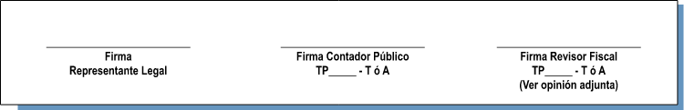

Fuente. Tomada de Godoy (2014).

Dentro de las disposiciones legales vigentes aplicables a los estados financieros encontramos:

* Firma del representante legal.
* Firma del Contador Público con número de la tarjeta profesional T.P-T (titulado) o A (aceptado); los últimos son personas que estudian y luego se presentan a la junta central de contadores para desarrollar un exámen (personas empíricas).
* Firma de revisor fiscal con número de tarjeta profesional, quien da fe pública de las cifras allí registradas en los Estados Financieros en este caso el Estado de Resultado Integral, emitiendo un dictamen. Acogiéndose a las normas colombianas: (Ley 222 de 1995, artículos 37 y 38 y Decreto 2649 de 1993, artículo 33).

El Estado de resultados integral, se puede presentar por “naturaleza” o por “función”, acorde con la empresa y sus lineamientos, los cuales se relacionan a continuación:

### Estado de resultados por naturaleza de los gastos

Según las NIIF (CTCP, 2020), es muy simple de aplicar, ya que no es necesaria la distribución de los gastos realizados en los registros (operaciones) en las diferentes funciones que se llevan a cabo en la empresa y son presentados de acuerdo con su naturaleza.

De acuerdo con lo descrito, en este tipo de presentación del Estado de resultado integral se revelan los registros contables que hacen parte de este. Así mismo, solo se reconocen gastos sin ser redistribuidos entre administrativos, ventas o financieros. Estos se presentan de acuerdo con su relevancia, relacionando: amortización, depreciación, compras de materiales, transporte, sueldos, etc.

Es de aclarar que en la ejecución de las transacciones o registros contables se discriminan como gastos administrativos, gastos de venta, gastos no operacionales, costos de venta, costos de producción, dado que, para los informes a nivel local (Colombia) se deben presentar discriminados. Sin embargo, bajo las Normas Internacionales de Información Financiera (NIIF), los informes se presentan sin códigos y todo corresponde a gastos (CTCP, 2020).

Para mayor profundización en el tema se sugiere revisar en la carpeta de anexos el documento XLS llamado Anexo 1 - Estado de resultados por naturaleza de los gastos.

#### Parte jurídica

En la presentación de esta sección, se tiene en cuenta la parte jurídica acorde con los lineamientos del Código de Comercio, asimismo con la Ley 222 de 1995, específicamente en los artículos 37 y 38.

**Ejemplo:**

1. Estado de resultado integral por naturaleza - comparativo anual

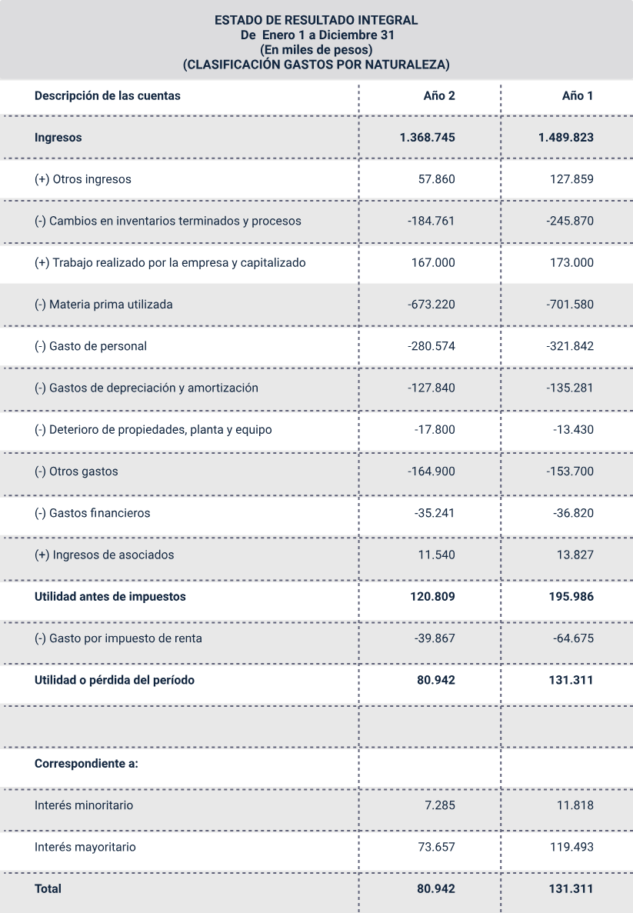

### Estado de resultado integral por función de los gastos

De acuerdo con las Normas Internacionales de Información Financiera (NIIF), este método presenta de forma discriminada en el ámbito local (Colombia) los ingresos ordinarios, costos de venta y costos de administración. De igual forma, se presentan los ingresos financieros, los gastos financieros y las diferencias de cambio en moneda extranjera, revelando así los registros contables que hacen parte de este estado de resultado integral por función.

Para esto se considera la dimensión jurídica acorde con los lineamientos del Código de Comercio (Congreso de la República de Colombia, 2020).

Para realizar el estado de resultados es importante haber surtido el proceso del ciclo contable, donde se tiene en cuenta: el registro de los hechos económicos con base en los soportes contables originados en la transacción, seguidamente el registro en los libros de contabilidad, el balance de comprobación, ajustes y, finalmente, el comprobante de cierre para empezar a elaborar los estados financieros.

El primer estado que se debe elaborar es el estado de resultados, teniendo en cuenta los saldos presentados en las cuentas de ingresos, gastos y costos y la estructura elegida para su presentación. Al final se obtiene el resultado, que puede ser ganancia o pérdida.

Para mayor profundización en el tema se sugiere revisar en la carpeta de anexos el documento XLS llamado Anexo 2 - Estado de resultados por función de los gastos.

## Información a revelar

En el evento que las partidas tanto de ingresos como de gastos tengan importancia relativa, su naturaleza y valor se revelarán por separado.

Las revelaciones separadas de los valores de ingresos y/o egresos, se expresan en las NIIF para pymes (NIC NIIF, 2020).

Una entidad revelará por separado las siguientes partidas en el estado del resultado integral como distribuciones para el periodo:

* **El resultado del periodo atribuible a:** 
  + La participación no controladora.
  + Los propietarios de la controladora.
* **El resultado integral total del periodo atribuible a:**
  + La participación no controladora.
  + Los propietarios de la controladora.

“Una entidad presentará un desglose de gastos, utilizando una clasificación basada en la naturaleza o en la función de los gastos dentro de la entidad, lo que proporcione una información que sea fiable y más relevante” (NIC NIIF, 2020).

1. **Desglose por naturaleza de los gastos.** Según este método de clasificación, los gastos se agruparán en el estado del resultado integral de acuerdo con su naturaleza (por ejemplo, depreciación, compras de materiales, costos de transporte, beneficios a los empleados y costos de publicidad) y no se redistribuirán entre las diferentes funciones dentro de la entidad (NIC NIIF, 2020).
2. **Desglose por función de los gastos.** Según este método de clasificación, los gastos se agruparán de acuerdo con su función como parte del costo de las ventas o, por ejemplo, de los costos de actividades de distribución o administración. Como mínimo, una entidad revelará, según este método, su costo de ventas de forma separada de otros gastos (NIC NIIF, 2020).

Una entidad revelará el importe del impuesto a las ganancias relativo a cada partida de otro resultado integral, incluyendo los ajustes por reclasificación, en el estado del resultado del periodo y otro resultado integral o en las notas (CTCP, 2020).

**De igual manera, las revelaciones que se presentarán de forma separada son (CTCP, 2020):**

* La rebaja de los inventarios hasta su valor neto realizable, o de los elementos de propiedades, planta y equipo hasta su importe recuperable, así como la reversión de tales rebajas.
* La reestructuración de las actividades de una entidad y la reversión de cualquier provisión para hacer frente a los costos de ella.
* La disposición de partidas de propiedades, planta y equipo.
* Las disposiciones de inversiones.
* Las operaciones discontinuadas.
* Cancelaciones de pagos por litigios.
* Otras reversiones de provisiones.

Para ampliar la información, se invita a revisar el siguiente libro en la biblioteca SENA: Estupiñán, R., y Sierra, A. (2017). Estados financieros básicos: bajo NIC /NIIF. Ecoe Ediciones.

Para mayor profundización en el tema se sugiere revisar en la carpeta de anexos el documento PDF llamado Anexo 3 – NIC 1. Presentación de estados financieros.

# Estado de situación financiera

Es un estado que representa la situación financiera de la empresa a una fecha determinada con el propósito de poder indicar el grado de liquidez, solvencia y rentabilidad de esta.

Para la presentación del estado de situación financiera es importante tener en cuenta la ecuación contable, la cual se expresa de la siguiente manera:

**Activo = Pasivo + Patrimonio**

En el activo se revelará de qué manera se ha invertido los fondos de la empresa, obtenidos de sus acreedores (pasivos) y de sus asociados (socios), correspondiente al denominado capital o patrimonio.

## Identificación

El estado de situación financiera se presenta de forma comprensible y debe ser identificable, teniendo en cuenta los estándares internacionales, el cual reflejará la siguiente información según CTCP (2020):

* Nombre de la empresa o razón social y los cambios presentados en el periodo anterior respecto a dicha información.
* Expresar si el estado financiero pertenece a una entidad individual o a un grupo.
* Fecha del cierre del periodo sobre el que se informa.
* Moneda de presentación de acuerdo con las bases establecidas en la NIC 21.
* El nivel de redondeo de las cifras de los estados financieros en millones y miles de pesos. (Norma Internacional de Contabilidad (NIC) 1).

## Período contable sobre el que se informa

Se presenta mensual, bimestral, trimestral, semestral y, como mínimo, anual de acuerdo con los requerimientos de la empresa, las políticas implementadas y los entes de control.

## Principio del ente en marcha

También denominado hipótesis de empresa en funcionamiento, es un principio del marco conceptual bajo las Normas Internacionales de Información Financiera (NIIF), el cual hace referencia a la continuidad de la empresa y su intención en ningún momento es liquidar o recortar la escala de sus operaciones. En Colombia, desde el mismo momento en que se registra una empresa en la Cámara de Comercio o en notaría, se estipula cuándo inicia y cuándo terminan sus actividades.

## Distinción entre corriente y no corriente

La entidad presentará la información corriente o no corriente, determinado por el periodo sujeto a verificación y análisis.

**Según la NIC 1 Activos corrientes, una entidad clasificará un activo como corriente cuando:**

* Espera realizar el activo, o tiene la intención de venderlo o consumirlo en su ciclo normal de operación.
* Mantiene el activo principalmente con fines de negociación.
* Espera realizar el activo dentro de los doce meses siguientes al periodo sobre el que se informa.
* El activo es efectivo o equivalente al efectivo (como se define en la NIC 7), a menos que este se encuentre restringido y no pueda ser intercambiado ni utilizado para cancelar un pasivo por un ejercicio mínimo de doce meses después del ejercicio sobre el que se informa. Una entidad clasificará todos los demás activos como no corrientes (CTCP, 2020).

**En la NIC 1, se presentan las características de los pasivos corrientes considerando que**:

* Espera liquidar el pasivo en su ciclo normal de operación.
* Mantiene el pasivo principalmente con fines de negociación.
* El pasivo debe liquidarse dentro de los doce meses siguientes a la fecha del periodo sobre el que se informa.
* No tiene un derecho incondicional para aplazar la cancelación del pasivo durante, al menos, los doce meses siguientes a la fecha del periodo sobre el que se informa (véase el párrafo 73). Las condiciones de un pasivo que puedan dar lugar, a elección de la otra parte, a su liquidación mediante la emisión de instrumentos de patrimonio, no afectan a su clasificación. Una entidad clasificará todos los demás pasivos como no corrientes (CTCP, 2020).

## Cuentas del estado de situación financiera

1. **Activo.** Es un recurso controlado por la empresa como resultado de sucesos pasados, del que la empresa espera obtener, en el futuro, beneficios económicos (CTCP, 2020).

**Está determinado por las siguientes cuentas (CTCP, 2020):**

* Efectivo y equivalentes al efectivo.
* Cuentas comerciales por cobrar y otras cuentas no corrientes.
* Cuentas comerciales por cobrar y otras.
* Cuentas por cobrar corrientes.
* Inventarios corrientes.
* Inventarios corrientes que surgen de actividades de extracción.
* Activos financieros no corrientes al valor razonable con cambios en resultados.
* Anticipos corrientes.
* Inversiones contabilizadas utilizando el método de la participación.
* Propiedades, planta y equipo.
* Método de depreciación, propiedades, planta y equipo.
* Información para revelar sobre deterioro de valor de activos.
* Gastos diferidos.
* Intangibles.
* Activos intangibles distintos de la plusvalía.
* Activos biológicos no corrientes.

1. **Pasivos.** Es una obligación presente de la entidad surgida a raíz de sucesos pasados al vencimiento de la cual, para cancelarla, la entidad espera desprenderse de recursos que incorporen beneficios económicos. Se encuentran (CTCP, 2020):

* Obligaciones financieras.
* Proveedores.
* Cuentas comerciales por pagar y otras cuentas por pagar no corrientes.
* Provisiones.
* Información que revelar sobre beneficios a los empleados.
* Información que revelar sobre derechos de reembolso.
* La determinación de los pagos.

1. **Patrimonio.** Es la parte residual de los activos de la entidad, una vez deducidos todos los pasivos. Las principales cuentas son (CTCP, 2020):

* Capital.
* Capital emitido.
* Reserva de capital.
* Ganancias acumuladas.
* Otro resultado integral acumulado.
* Participaciones no controladoras.

## Estructura

Hace referencia al contenido del estado financiero teniendo en cuenta las directrices de elaboración, este se presenta por liquidez o solvencia, el cual se explicará a continuación en la forma de presentación y se diferenciará.

## Forma de presentación

**Lo determina el encabezado, cuerpo del informe y la parte jurídica de la siguiente manera**:

* Encabezado.
* Razón social (nombre de la empresa).
* Nombre del Informe (Estado de situación financiera). Individual (cuando hace referencia a una empresa sola) o Consolidado (hace referencia cuando son matriz filial o subsidiaria).
* Fecha o período de presentación, se determina desde enero de 20__(año), febrero de 20__(año), marzo de 20__(año), abril de 20__(año), mayo de 20__(año), junio de 20__(año), julio de 20__(año), agosto de 20__(año), septiembre de 20__(año), octubre de 20__(año), noviembre de 20__(año), o diciembre de 20__(año).

Luego se relaciona el cuerpo del informe con las cuentas que lo componen:

* **Cuentas del activo**.
  + 11 Efectivo y equivalentes al efectivo.
  + 12 Activos financieros.
  + 13 Cuentas comerciales por cobrar.
  + 14 Inventarios.
  + 15 Propiedades, planta y equipo.
  + 16 Activos intangibles y plusvalía (crédito mercantil).
  + 17 Activos por impuestos corrientes.
  + 18 Propiedades de inversión.
  + 19 Propiedades de inversión.
* **Cuentas del pasivo**.
  + 21 Obligaciones financieras e instrumentos derivados.
  + 22 Cuentas comerciales por pagar y cuentas por pagar.
  + 23 Pasivos por impuestos corrientes.
  + 24 Obligaciones laborales y de seguridad social.
  + 25 Provisiones.
  + 26 Ingresos diferidos.
  + 27 Pasivos incluidos en grupos de activos para su disposición clasificados como mantenidos para la venta.
  + 28 Otros pasivos.
* **Cuentas del patrimonio**.
  + 31 Capital social.
  + 32 Superávit de capital.
  + 33 Reservas.
  + 34 Dividendos y participaciones.
  + 35 Resultados del ejercicio.
  + 36 Resultado del ejercicio anteriores.

#### Aspectos jurídicos

**Dentro de las disposiciones legales aplicables a los Estados financieros se encuentran:**

* Firma del Representante Legal.
* Firma del Contador Público con número de la tarjeta profesional TP N°.__ T (titulado) o A (aceptado) son personas que estudian y luego se presentan a la junta central contadores para desarrollar un examen (son para personas empíricas).
* Firma de Revisor Fiscal con número de tarjeta profesional, quien da fe pública de las cifras allí registradas en los Estados Financieros en este caso el Estado de Resultado Integral, emitiendo un dictamen. Acogiéndose a las normas colombianas: Ley 222 de 1995, artículos 37 y 38 y el Decreto 2649 de 1993, artículo 33.

#### Formas de presentación

El Estado de situación financiera se puede presentar por “liquidez” o “solvencia”. Se detallarán a continuación (Pymes y Autónomos, 2020):

* **Por liquidez**. Es una cualidad que tienen los activos que figuran en el estado de situación financiera de un ente económico para convertirse en dinero de forma fácil. Para mayor profundización en el tema se sugiere revisar en la carpeta de anexos el documento XLS llamado Anexo 4 – Presentación por liquidez.
* **Por solvencia**. La solvencia es la capacidad de un individuo o empresa para atender sus compromisos de pago con los acreedores, es decir, sus deudas. Para mayor profundización en el tema se sugiere revisar en la carpeta de anexos el documento XLS llamado Anexo 5 – Presentación por solvencia.

**No olvidar que…**

La estructura por liquidez es igual a las normas colombianas anteriores en relación con el Decreto 2649 de 1993 (NIIF, 2020), y se evidencia al compararlo con el de solvencia.

Una vez realizado el estado de resultados, se procede a elaborar el estado de situación financiera, teniendo en cuenta registrar los saldos obtenidos en las cuentas de activo, pasivo y patrimonio. También, se traslada el valor del impuesto, reservas, utilidad o pérdida determinada en el estado de resultados.

Para mayor profundización en el tema se sugiere revisar en la carpeta de anexos el documento XLS llamado Anexo 6 – Ejemplo de estado de situación financiera.

## Información a revelar

**De acuerdo con la clasificación y relevancia la empresa revelará la siguiente información en el estado de situación financiera o en las notas**:

* Los conceptos de propiedades, planta y equipo de forma discriminada teniendo en cuenta la NIC 16.
* Las cuentas deudoras de acuerdo con su naturaleza.
* La clasificación de los inventarios según la NIC 2.
* Las provisiones, teniendo en cuenta separar los beneficios a empleado de los demás.
* El capital, reservas y primas de emisión (NIC1 .78).

# Estado de cambios en el patrimonio

El estado de cambios en el patrimonio presenta el resultado del periodo sobre el que se informa de una entidad, las partidas de ingresos y gastos reconocidas en el otro resultado integral para el periodo, los efectos de los cambios en políticas contables y las correcciones de errores reconocidos en el periodo, y los importes de las inversiones hechas, y los dividendos y otras distribuciones recibidas, durante el periodo por los inversores en patrimonio (CTCP, 2020, p. 9).

**Respecto al estado de cambio en el patrimonio la Norma Internacional de Contabilidad (NIC) 1 determina que:**

Una entidad presentará un estado de cambios en el patrimonio tal como se requiere en el párrafo 10. El estado de cambios en el patrimonio incluye la siguiente información:

1. El resultado integral total del periodo, mostrando de forma separada los importes totales atribuibles a los propietarios de la controladora y los atribuibles a las participaciones no controladoras.
2. Para cada componente de patrimonio, los efectos de la aplicación retroactiva o la reexpresión retroactiva reconocidos según la NIC 8.
3. [Eliminado].
4. Para cada componente del patrimonio, una conciliación entre los importes en libros, al inicio y al final del periodo, revelando por separado (como mínimo) los cambios resultantes de:

* El resultado del periodo.
* Otro resultado integral.
* Transacciones con los propietarios en su calidad de tales, mostrando por separado las contribuciones realizadas por los propietarios y las distribuciones a éstos y los cambios en las participaciones de propiedad en subsidiarias que no den lugar a una pérdida de control (CTCP, 2020).

Es de resaltar que este estado financiero básico cambió radicalmente con relación al que se presentaba en el pasado. Se presenta un comparativo año anterior vs. presente año. Esto es una característica bien marcada en las NIIF. Adicionalmente, se presenta cada uno de los componentes del patrimonio de manera vertical.

## Identificación

**Informa los valores registrados en el patrimonio, como son**:

* Saldo total del documento anterior.
* Variaciones en el patrimonio neto por operaciones con socios o propietarios de la empresa.
* Otras variaciones (reservas, utilidades).

El estado de cambios en el patrimonio debe ser identificable y comprensible para la adecuada toma de decisiones, teniendo en cuenta los estándares internacionales, el cual refleja la siguiente información:

* Nombre de la empresa o razón social y los cambios presentados en el periodo anterior respecto a dicha información.
* Expresar si el estado financiero pertenece a una entidad individual o a un grupo.
* Fecha del cierre del periodo sobre el que se informa.
* Moneda de presentación de acuerdo con las bases establecidas en la NIC 21.
* El nivel de redondeo de las cifras de los estados financieros en millones y miles de pesos (CTCP, 2020).

## Periodo contable sobre el que se informa

Acorde a las disposiciones contables y/o fiscales, el Estado de cambio en el patrimonio neto se presenta cada mes acorde a las disposiciones de la empresa y por lo menos una vez al año con corte a 31 de diciembre de cada año.

## Principio del ente en marcha

Denominada también hipótesis de empresa en funcionamiento, este es un principio del marco conceptual bajo las Normas Internacionales de Información Financiera (NIIF), el cual hace referencia a la continuidad de la empresa y su intención en ningún momento es liquidar o recortar la escala de sus operaciones. Es importante recalcar que en Colombia desde el mismo momento que se registra una empresa en la Cámara de Comercio o en notaria se estipula cuándo inicia y cuándo termina sus actividades.

## Estructura

El estado de cambios en el patrimonio neto muestra las variaciones que sufren los diferentes elementos que componen el patrimonio de la empresa en determinado periodo, que puede ser mensual, bimestral, trimestral, cuatrimestral, semestral y por lo menos una vez al año con corte al año a 31 de diciembre.

Las empresas presentarán del estado de cambio en el patrimonio neto comparado a los usuarios internos y/o externos según el caso.

Para mayor profundización en el tema se sugiere revisar en la carpeta de anexos el documento XLS llamado Anexo 7 – Estructura del estado de cambio en el patrimonio.

**Este estado financiero básico está compuesto por:**

* Saldo al comienzo del ejercicio anterior del año anterior.
* Corrección de errores de ejercicios anteriores.
* Impacto del cambio de las políticas contables.
* Saldo reexpresado al comienzo del ejercicio del año anterior.
* Ganancias del periodo.
* Transacciones con los propietarios, registradas directamente con el patrimonio.
* Contribuciones y distribuciones a los propietarios.
* Acciones propias adquiridas.
* Dividendos.
* Transacciones de pago basadas en acciones.
* Saldo reexpresado a 31 de diciembre del año anterior.
* Saldo al comienzo del presente ejercicio.
* Ajustes por valorizaciones al valor razonable y otros que afectan directamente al patrimonio.
* Activos materiales e inmateriales
* Instrumentos financieros.
* Diferencias en cambios.
* Resultado global del ejercicio.

**Ejemplo**:

1. Estado de cambios en el patrimonio de la Empresa Distribuidora S. A.

| Empresa Distribuidora S. A. Estado de cambios en el patrimonio por los períodos terminados en diciembre 31 Expreso en miles de pesos | | | | | | |
| --- | --- | --- | --- | --- | --- | --- |
| Cambios en el patrimonio | Capital | Reservas | Revalorización patrimonio | Utilidades retenidas | Superávit valorización | Total, patrimonio |
| Saldo a diciembre 31 del Año 0 | 1,500,000 | 136,424 | 1,903,317 | **-289,371** | 6,579,253 | 9,829,623 |
| Revalorización patrimonio del año | - | - | 252,700 | - | - | 252,700 |
| Creación de Reserva Legal | - | - | - | - | - | 0 |
| Pago de dividendos | - | - | - | - | - | 0 |
| Ajuste a las valorizaciones | - | - | - | - | 562,166 | 562,166 |
| Utilidad del ejercicio | - | - | - | 173,369 | - | 173,369 |
| Saldo a diciembre 31 del Año 1 | 1,500,000 | 136,424 | 2,156,017 | **-116,002** | 7,141,419 | 10,817,858 |
| Revalorización patrimonio del año | - | - | 258,063 | - | - | 258,063 |
| Creación de Reserva Legal | - | 17,337 | - | **-17,337** | - | 0 |
| Pago de dividendos | - | - | - | - | - | 0 |
| Ajuste a las valorizaciones | - | - | - | - | 1,269,904 | 1,269,904 |
| Utilidad del ejercicio | - | - | - | 331,684 | - | 331,684 |
| **Saldo a diciembre 31 del año 2** | **1,500,000** | **153,761** | **2,414,080** | **198,345** | **8,411,323** | **12,677,509** |

Nota. Tomada de Estupiñán (2017).

## Información a revelar

**Según la NIC 1 se debe presentar la siguiente información (CTCP, 2020)**:

1. El resultado integral total del periodo, mostrando de forma separada los importes totales atribuibles a los propietarios de la controladora y los atribuibles a las participaciones no controladoras.
2. Para cada componente de patrimonio, los efectos de la aplicación retroactiva o la reexpresión retroactiva reconocidos según la NIC 8.
3. Para cada componente del patrimonio, una conciliación entre los importes en libros, al inicio y al final del periodo, revelando por separado (como mínimo) los cambios resultantes de:

* El resultado del periodo.
* Otro resultado integral.
* Transacciones con los propietarios en su calidad de tales, mostrando por separado las contribuciones realizadas por los propietarios y las distribuciones a éstos y los cambios en las participaciones de propiedad en subsidiarias que no den lugar a una pérdida de control. Información para presentar en el estado de cambios en el patrimonio o en las notas. (NIC 1. 106).

# Estado de flujos de efectivo

Es el estado financiero básico que muestra cómo se genera el efectivo utilizado en las actividades de operación, inversión y financiación. Este informe debe proporcionar información sobre la capacidad de la empresa para generar el efectivo y/o equivalentes al efectivo.

De acuerdo con la NIC 7 (CTCP, 2020), se establece lo siguiente:

* **Objetivo**. La información acerca de los flujos de efectivo de una entidad es útil porque suministra a los usuarios de los estados financieros las bases para evaluar la capacidad que tiene la entidad para generar efectivo y equivalentes al efectivo, así como las necesidades que esta tiene de utilizar dichos flujos de efectivo. Para tomar decisiones económicas, los usuarios deben evaluar la capacidad que la entidad tiene de generar efectivo y equivalentes al efectivo, así como las fechas en que se producen y el grado de certidumbre relativa de su aparición. El objetivo de esta Norma es requerir el suministro de información sobre los cambios históricos en el efectivo y equivalentes al efectivo de una entidad mediante un estado de flujos de efectivo en el que los flujos de fondos del período se clasifiquen según si proceden de actividades de operación, de inversión o de financiación.
* **Alcance**.
  + - Una entidad prepara un estado de flujos de efectivo, de acuerdo con los requerimientos de esta Norma, y lo presentará como parte integrante de sus estados financieros para cada periodo en que sea obligatoria la presentación de éstos.
    - Esta Norma sustituye a la antigua NIC 7 Estado de Cambios en la Posición Financiera, aprobada en julio de 1977.
    - Los usuarios de los estados financieros están interesados en saber cómo la entidad genera y utiliza el efectivo y los equivalentes al efectivo. Esta necesidad es independiente de la naturaleza de las actividades de la entidad, incluso cuando el efectivo pueda ser considerado como el producto de la entidad en cuestión, como puede ser el caso de las entidades financieras. Básicamente, las entidades necesitan efectivo por las mismas razones, por muy diferentes que sean las actividades que constituyen su principal fuente de ingresos. En efecto, todas ellas necesitan efectivo para llevar a cabo sus operaciones, pagar sus obligaciones y suministrar rendimientos a sus inversores. Por consiguiente, esta Norma requiere que todas las entidades presenten un estado de flujos de efectivo.

Para mayor profundización en el tema se sugiere revisar en la carpeta de anexos el documento PDF llamado Anexo 8 – NIC 7. Estado de Flujos de Efectivo.

## Identificación

**El estado de flujos de efectivo se presenta de forma comprensible y debe ser identificable, teniendo en cuenta los estándares internacionales, el cual refleja la siguiente información (CTCP, 2020)**:

* Nombre de la empresa o razón social y los cambios presentados en el periodo anterior respecto a dicha información.
* Expresar si el estado financiero pertenece a una entidad individual o a un grupo.
* Fecha del cierre del periodo sobre el que se informa.
* Moneda de presentación de acuerdo con las bases establecidas en la NIC 21.
* El nivel de redondeo de las cifras de los estados financieros en millones y miles de pesos.

### Flujos de efectivo en moneda extranjera

Para la presentación del flujo de efectivo en moneda extranjera es importante tener en cuenta las directrices establecidas en la NIC 7 (CTCP, 2020):

* 25. Los flujos de efectivo procedentes de transacciones en moneda extranjera se convertirán a la moneda funcional de la entidad aplicando al importe en moneda extranjera la tasa de cambio entre ambas monedas en la fecha en que se produjo cada flujo en cuestión.
* 26. Los flujos de efectivo de una subsidiaria extranjera se convertirán utilizando la tasa de cambio entre la moneda funcional y la moneda extranjera, en la fecha en que se produjo cada flujo en cuestión.
* 27. Los flujos de efectivo en moneda extranjera se presentarán de acuerdo con la NIC 21 efectos de las variaciones en las tasas de cambio de la moneda extranjera.

## Período contable sobre el que se informa

El estado de flujos de efectivo se presenta de acuerdo con los requerimientos normativos en el periodo contable previsto, donde se incorporan las actividades de inversión, de financiación y de operación.

## Elementos para elaborar el flujo de efectivo

Para realizar el estado de flujos de efectivo, es importante identificar claramente los elementos con el fin de proceder con su correcta clasificación y, posteriormente, elaboración. Las actividades que se presentan son (CTCP, 2020):

1. **Actividades de operación**. Son las actividades relacionadas con el objeto social de la empresa, resultado de las actividades operacionales de activos y pasivos corrientes, excepto obligaciones financieras.
2. **Actividades de inversión**. Son los cambios presentados en los activos no corrientes, relacionados con inversiones permanentes y propiedades, planta y equipo.
3. **Actividades de financiación.** Son las variaciones presentadas en el capital y obligaciones financieras.

Es importante considerar que, para iniciar el proceso de elaboración, se requieren dos estados de situación financiera de periodos consecutivos y un estado de resultados, con el fin de determinar las entradas y salidas de efectivo.

## Métodos de presentación

En la elaboración y presentación del estado de flujos de efectivo se tienen en cuenta los siguientes métodos (CTCP, 2020):

### Método directo

Este presenta de forma separada las entradas y salidas de efectivo, teniendo en cuenta la clasificación de las actividades de operación, de inversión y financiación. En este estado se rehace el estado de resultados utilizando el método de caja para determinar las entradas y salidas de las actividades de operación.

Por ejemplo: se inicia con el estado de resultados donde se identifican los ingresos ordinarios. Luego, se procede a revisar el estado de situación financiera para relacionarlo con la cuenta que determina la entrada de efectivo por concepto de dichos ingresos, en este caso, la cuenta clientes (cuentas por cobrar). El objetivo es determinar el efectivo generado por este concepto, al finalizar la unidad temática observe el ejemplo para realizar el cálculo de las actividades. Está compuesto por las siguientes actividades:

* **Actividades de operación**.
  + Efectivo cobrado a los clientes.
  + Efectivo recibido por intereses, dividendos y sobre inversiones.
  + Otros cobros de operación operacional o no operacional.
  + Efectivo pagado tanto a empleados como a proveedores.
  + Pagos por impuestos corrientes y/o no corrientes.
* **Actividades de inversión**.
  + Flujos de efectivo procedentes de la pérdida de control de subsidiarias y otros negocios.
  + Importes procedentes de la venta de propiedades, planta y equipo.
  + Compra de propiedades planta y equipo.
  + Compra de activos intangibles.
  + Importes procedentes de subvenciones del Gobierno.
  + Anticipos de efectivo y préstamos concedidos a terceros.
  + Intereses pagados.
  + Intereses recibidos.
* **Actividades de financiación**.
  + Importes procedentes de la emisión de acciones.
  + Cobros procedentes de la emisión de obligaciones sin garantía, préstamos, bonos, cédulas hipotecarias y otros fondos tomados en préstamo, ya sea a largo o a corto plazo.
  + Pagos por adquirir o rescatar las acciones de la entidad.
  + Reembolsos de préstamos.

### Método indirecto

Es una conciliación entre las ganancias acumuladas y el flujo efectivo de las actividades de operación, inversión y financiación.

Tienen la misma composición que el método directo solo que se empieza con la ganancia acumulada, teniendo en cuenta las partidas no monetarias como depreciaciones, amortizaciones y reservas. Este cambio se genera solamente en las actividades de operación, lo que compete a las actividades de inversión y financiación permanecen igual al método anterior (CTCP, 2020).

## Estructura

**Recuerde que en los dos métodos se tienen en cuenta los siguientes numerales**:

* Actividades de operación.
* Actividades de inversión.
* Actividades de financiación.
* Saldo año anterior (de caja, caja menor, bancos, corporaciones de ahorro e inversiones temporales que son los CDT del año anterior).
* Saldo presente año (de caja, caja menor, bancos, corporaciones de ahorro e inversiones temporales que son los CDT del presente año).

Para mayor profundización en el tema se sugiere revisar en la carpeta de anexos el documento XLS llamado Anexo 9 – Estado de flujos de efectivo método directo e indirecto.

**Ejemplo:**

Con el fin de comprender la anterior información, se presenta un ejemplo práctico con la cuenta de ingresos y clientes.

### Procedimiento

1. En los estados financieros se presenta la siguiente información de las actividades de operación:
2. Estado de flujo de efectivo - Actividades de operación

| Actividades de operación | Valor |
| --- | --- |
| Recaudo de clientes | $10.000.000 |
| (-) Pagos laborales | $2.000.000 |
| (-) Pago proveedores | $3.000.000 |
| (-) Pago gastos | $1.000.000 |
| (-) Pago costos | $1.500.000 |
| (-) Pago impuestos | $500.000 |
| (-) Pago gastos financieros | $500.000 |
| Efectivo generado en actividades de operación | $1.500.000 |

Para calcular el recaudo de cliente se tiene en cuenta la información de los estados financieros:

* **Estado de resultados**
  + - Ingresos ordinarios: $12.000.000
* **Estado de situación Financiera**
  + - Saldo final año 1 clientes: $5.000.000
    - Saldo final año 2 clientes: $7.000.000

Para calcular el efectivo recaudado de los clientes, resultados de las ventas generadas (ingresos ordinarios) se realiza el siguiente proceso:

* Se registra el valor de los ingresos.
* Se suman el valor de clientes del año 1.
* Se resta el valor de clientes del año 2.

1. Estado de flujo de efectivo - Efectivo recaudado clientes

| Efectivo recaudado clientes | Valor |
| --- | --- |
| Ingresos ordinarios | $12.000.000 |
| + Saldo clientes año 1 | $ 5.000.000 |
| - Saldo clientes año 2 | $ 7.000.000 |
| Total recaudo de clientes | $10.000.000 |

El proceso anterior aplica para las actividades de operación por el método directo. Por tanto, se debe verificar la información suministrada en los estados financieros y determinar las respectivas variaciones de cada una de las cuentas presentadas.

1. Para calcular las actividades de inversión se presenta la siguiente información:
2. Estado de flujo de efectivo - Actividades de inversión

| Actividades de inversión | Valor |
| --- | --- |
| Efectivo recibido por venta de inversiones | $7.000.000 |
| + Efectivo recibido por venta de vehículo | $2.000.000 |
| (-) Pago compra equipo de oficina | $8.000.000 |
| (-) Pago compra de maquinaria | $1.000.000 |
| Efectivo generado en actividades de inversión | $0 |

Los valores relacionados anteriormente se obtienen de la diferencia entre al año 1 y 2 del estado de situación financiera y las notas, donde se observa los conceptos que implican entradas y salidas de dinero por concepto de inversiones.

1. Luego, se determinan las variaciones de las actividades de financiación, relacionadas con el capital y obligaciones financieras. Para ello, se presenta la siguiente información:
2. Estado de flujo de efectivo - Actividades de financiación

| Actividades de financiación | Valor |
| --- | --- |
| Emisión de acciones | $5.000.000 |
| + Efectivo recibido por venta de bonos | $3.000.000 |
| (-) Pago de obligaciones financieras | $6.000.000 |
| (-) Pago de participaciones | $2.500.000 |
| Efectivo generado en actividades de financiación | **$500.000** |

Para calcular los saldos anteriores, se revisaron los estados financieros y las notas, con el fin de determinar los aumentos y disminuciones de las cuentas involucradas en las actividades de financiación.

1. Para comprobar que el estado de flujos de efectivo se haya realizado correctamente es importante revisar el efectivo y los equivalentes de efectivo de los dos años, con el fin de constatar con el efectivo generado en el estado de flujos de efectivo.
2. Estado de flujo de efectivo

| Actividades de financiación | Valor |
| --- | --- |
| Efectivo generado en actividades de operación | $1.500.000 |
| Efectivo generado en actividades de inversión | $0 |
| Efectivo generado en actividades de financiación | **$500.000** |
| Flujo total de efectivo. | $1.000.000 |

Para mayor profundización en el tema se sugiere revisar en la carpeta de anexos el documento XLS llamado Anexo 10 – Ejemplo estado de flujos de efectivo por los años terminados en 31 diciembre.

# Notas y revelaciones

Las notas y revelaciones a los Estados financieros corresponden a las descripciones detalladas y desagregadas de los elementos de los estados financieros, los complementan para la adecuada interpretación y toma de decisiones.

Estas muestran la información que, en algunos casos, no ha sido presentada en los estados financieros o que requieren explicación minuciosa de las cuentas que componen las partidas y sus valores monetarios. Por tanto, la empresa revelará la información de manera comprensible y útil, bajo las Normas Internacionales de Información Financiera, teniendo en cuenta los grupos de presentación de información financiera: para el grupo 1 (NIIF plenas) y el grupo 2 (NIIF pymes).

**De acuerdo con la NIC 1 (CTCP, 2020):**

1. Presentarán información acerca de las bases para la preparación de los estados financieros, y sobre las políticas contables específicas utilizadas de acuerdo con los párrafos 117 a 124.
2. Revelarán la información requerida por las NIIF que no haya sido incluida en otro lugar de los estados financieros.
3. Proporcionarán información que no se presente en ninguno de los estados financieros, pero que es relevante para entender cualquiera de ellos.

**La NIC 1 (CTCP, 2020), presenta ejemplos del orden de las notas teniendo en cuenta**:

1. Dar importancia a las áreas de sus actividades que la entidad considera que son más relevantes para la comprensión de su rendimiento y situación financieros, tal como agrupar información sobre actividades operativas concretas.
2. Agrupar información sobre partidas medidas de forma similar tal como activos medidos a valor razonable.
3. Seguir el orden de las partidas del estado (estados) del resultado del periodo y otro resultado integral y del estado de situación financiera, tal como:

* Una declaración de cumplimiento con las NIIF (se invita a consultar el párrafo 16, para profundizar sobre el tema).
* Las políticas contables significativas aplicadas (se invita a consultar el párrafo 117, para profundizar sobre el tema).
* Información de apoyo para las partidas presentadas en los estados de situación financiera, el estado (estados) del resultado del periodo y otro resultado integral, y en los estados de cambios en el patrimonio y de flujos de efectivo, en el orden en que se presenta cada estado y cada partida; y otra información a revelar, incluyendo:(1) pasivos contingentes (se invita a consultar la NIC 37, para profundizar sobre el tema) y compromisos contractuales no reconocidos; y (2) revelaciones de información no financiera, por ejemplo los objetivos y políticas de gestión del riesgo financiero (se invita a consultar la NIIF 7, para profundizar sobre el tema).

Teniendo en cuenta el desarrollo de las notas y revelaciones a los estados financieros, a continuación, se hace una descripción para su desarrollo:

#### Nota 1: entidad reportante

Se realiza la descripción de la empresa que está presentando las notas a los estados financieros; teniendo en cuenta expresar:

* Nombre del ente económico.
* NIT.
* Domicilio.
* Forma legal de constitución.
* Responsabilidades tributarias y tarifas.
* Descripción de la naturaleza de las operaciones comerciales, incluyendo el CIIU.
* Productos y/o servicios.

#### Nota 2: declaración de las bases de elaboración de los estados financieros

Corresponde a la aplicación del marco normativo de NIIF, en la elaboración de los estados financieros. De igual forma se tiene en cuenta las bases de medición, aplicación de características fundamentales y de mejora.

#### Nota 3: principales políticas y prácticas contables

Hace referencia a la implementación de las políticas contables teniendo en cuenta los criterios de reconocimiento, medición inicial y posterior, presentación y revelación de los elementos de los estados financieros de acuerdo con los estándares internacionales y políticas diseñadas previamente.

De igual manera, se revela la moneda de presentación de los estados financieros y la descripción de cada uno de los elementos, teniendo en cuenta la información de la empresa y su carácter de individual o grupal.

#### Nota 4: supuestos de incertidumbre en la estimación

Denominadas anteriormente contingencias, como son pagos por largos períodos de servicios, demandas civiles, demandas laborales.

En la siguiente nota se inicia con las cuentas del activo, compuesto por el efectivo y sus equivalentes de efectivo, seguidamente se desagregan cada uno de los conceptos que hacen parte de activos, pasivos, patrimonio, ingresos y gastos, con el fin de brindar información comprensible y útil a los usuarios de la información financiera.

#### Nota 5: efectivo y equivalentes al efectivo

En esta nota se incluyen los conceptos de efectivo correspondientes al dinero en caja (general y menor) y los depósitos en cuentas bancarias, nacionales y/o extranjeras.

Adicionalmente, incluye el efectivo y los equivalentes al efectivo, representados en inversiones menores a 90 días, como pueden ser los CDT, acciones, bonos.

**Ejemplo:**

El siguiente es el detalle a 31 de diciembre de 20__ (presente año) Vs. 20_ (año anterior).

1. Detalle de efectivo y equivalentes al efectivo - comparativo anual

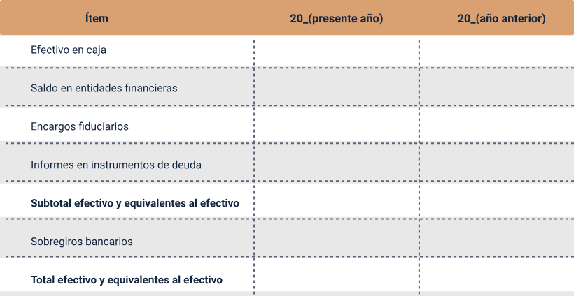

De acuerdo con el anterior ejemplo se realizará con cada uno de los elementos de los estados financieros.

Es necesario explorar las Normas Internacionales de Información Financiera para ampliar y fortalecer los conceptos y políticas establecidas para cada norma de acuerdo con el grupo de presentación de información financiera, para mayor profundización en el tema se sugiere revisar en la carpeta de anexos el documento PDF llamado Anexo 11 – NIC 1. Presentación de estados financieros.

1. Normograma - Estados Financieros de Propósito General en Colombia

| Normatividad | Tipo | No. | Origen | Objetivo |
| --- | --- | --- | --- | --- |
| Decreto 2420 de 2015 | Decreto | 2420 de 2015 | Presidencia de la República | Compilar las normas de contabilidad e información financiera aplicables en Colombia, incluyendo los marcos técnicos normativos para la presentación de estados financieros de propósito general. |
| NIIF completas (IFRS Full) | Norma Internacional | NIIF | IASB | Establecer los lineamientos contables para entidades que rinden cuentas públicas, permitiendo una presentación razonable de los estados financieros de propósito general. |
| NIIF para las PYMES | Norma Internacional | NIIF para PYMES | IASB | Proporcionar un marco contable simplificado para pequeñas y medianas entidades que no tienen obligación pública de rendir cuentas. |

Síntesis

A continuación, se presenta una síntesis de la temática estudiada en el componente formativo:

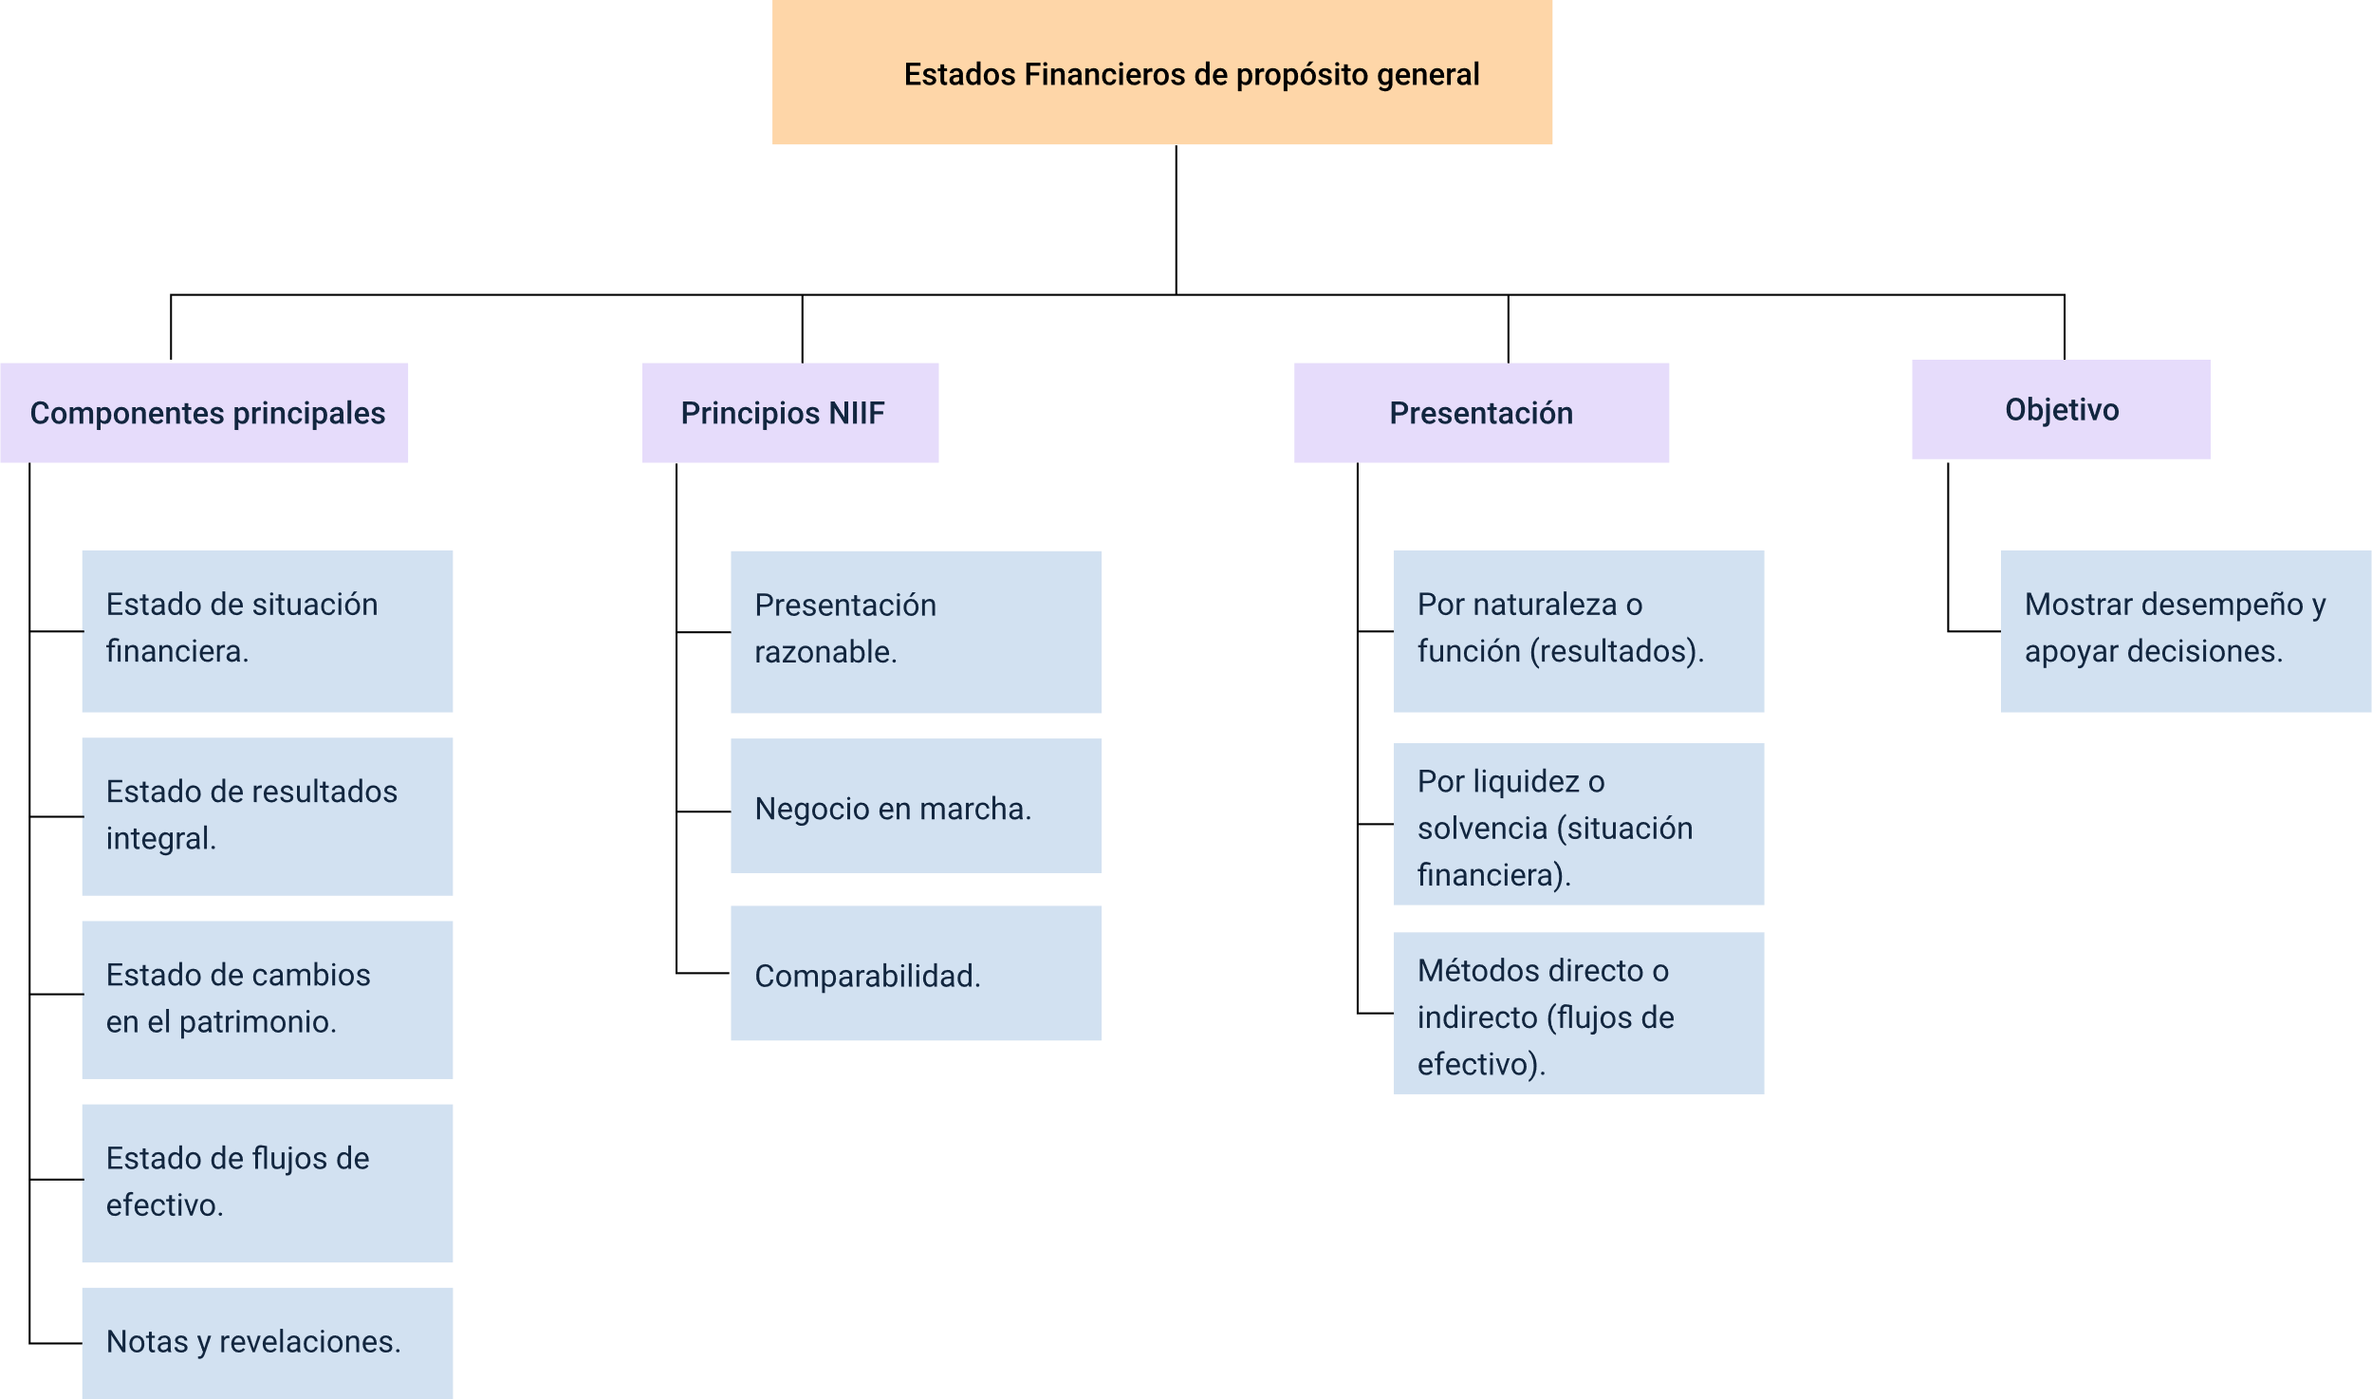

Material complementario

| Tema | Referencia | Tipo de material | Enlace del recurso |
| --- | --- | --- | --- |
| Marco normativo para estados financieros en Colombia | Presidencia de la República. (2015). Decreto 2420 de 2015 Normas de contabilidad, de información financiera y de aseguramiento de información. | Página web | <https://www.funcionpublica.gov.co/eva/gestornormativo/norma.php?i=76745> |
| NIIF completas (IFRS Full) | IFRS Accounting Standards Navigator. (2023). Normas Internacionales de Información Financiera completas (IFRS Full). Fundación IFRS. | Página web | <https://www.ifrs.org/issued-standards/list-of-standards/> |
| NIIF para PYMES | The IFRS for SMEs Accounting Standard. (2023). Norma Internacional de Información Financiera para Pequeñas y Medianas Entidades (NIIF para las PYMES). Fundación IFRS. | Página web | <https://www.ifrs.org/issued-standards/ifrs-for-smes/> |

Glosario

**Activo corriente:** una entidad clasificará un activo como corriente cuando espera realizar el activo o tiene la intención de venderlo o consumirlo en su ciclo normal de operación; mantiene el activo principalmente con fines de negociación.

**Estados financieros:**un juego completo de estados financieros comprende un estado de situación financiera al final del periodo; un estado del resultado integral del periodo; un estado de cambios en el patrimonio del periodo; un estado de flujos de efectivo del periodo.

**Estados financieros con propósito general:**son aquellos que pretenden cubrir las necesidades de usuarios que no están en condiciones de exigir informes a la medida de sus necesidades específicas de información.

**Financial Accounting Standards Board - FASB**: en español traduce Misión del Concejo para los Estándares de Contaduría Financiera y es la entidad encargada de fijar los principios de contabilidad generalmente aceptados en los Estados Unidos.

**Generally Accepted Accounting Principles - GAAP**: su traducción corresponde a Principios de Contabilidad Generalmente Aceptados y son de uso general en el mundo, los USGAAP son los principios de contabilidad generalmente aceptados en Estados Unidos, mientras que los COLGAAP son los principios de contabilidad generalmente aceptados en Colombia.

**International Accounting Education Standard Board - IAESB:** su sigla en español es IES. Calidad de la educación contable, para poder hacer paralelos en la implementación de las normas contables.

**International Accounting Standard - IAS:** norma Internacional de Contabilidad, fueron todas las normas de Contabilidad emitidas por el Comité de Normas Internacionales de Contabilidad.

**International Accounting Standards Board - IASB**: en español traduce Junta de Normas Internacionales de Contabilidad, fue creada en el año 2001 para ejercer las funciones que desde 1973 y hasta el año 2001 ejerció el IASC.

**International Accounting Standards Committee**: en español es el Comité de Normas Internacionales de Contabilidad, creado en Londres en 1973 con el fin de estudiar y proponer Normas internacionales de Información financiera internacionales y con el apoyo de 9 países (Australia, Canadá, Francia, Alemania, Japón, México, Países Bajos, Reino Unido y Estados Unidos) aunque Estados Unidos fue el único miembro de los países fundadores que decidió no utilizar las normas Emitidas por el IASC en un principio.

**International Financial Reporting Standards - IFRS**: en español ha sido traducido como Normas Internacionales de Información Financiera (NIIF) y son las normas que ha emitido desde el 2001 la junta de normas internacionales de Contabilidad.

**NIC**: norma Internacional de Contabilidad, es la equivalencia de la sigla en inglés IAS (Institute Accounting Standard).

**NIIF**: norma Internacional de Información Financiera, es la equivalencia de la sigla en inglés IFRS (International Financial Reporting Standard).

**Pasivo corriente:**una entidad clasificará un pasivo como corriente cuando: espera liquidar el pasivo en su ciclo normal de operación; mantiene el pasivo principalmente con fines de negociación.

Referencias bibliográficas

Consejo Técnico de la Contaduría Pública - CTCP. (2006). Norma Internacional de Contabilidad 7: Estados de flujos de efectivo.

<https://www.ctcp.gov.co/proyectos/contabilidad-e-informacion-financiera/documentos-organismos-internacionales/compilacion-marcos-tecnicos-de-informacion-financi/1534368973-9784>

Consejo Técnico de la Contaduría Pública – CTCP. (2018). Norma Internacional de Contabilidad 1: Presentación de Estados Financieros.

<https://www.ctcp.gov.co/proyectos/contabilidad-e-informacion-financiera/documentos-organismos-internacionales/compilacion-marcos-tecnicos-de-informacion-financi/1534364977-6992>

Estupiñán, R. (2013). NIC / NIIF transición y adopción en la empresa. Ediciones de la U.

Estupiñán, R., y Sierra, A. (2017). Estados financieros básicos: bajo NIC /NIIF. Ecoe Ediciones.

Godoy, E. (2013). Contabilidad y presentación de estados financieros. Grupo Editorial Nueva Legislación.

Godoy, E. (2014) Normas Internacionales de información financiera NIIF. Grupo Editorial Nueva Legislación.

IFRS Foundation. (2009). Módulo 5: estado del resultado integral y estado de resultados. IFRS Publications.

Presidencia de la República de Colombia. (23 de diciembre de 2015). Decreto 2420 de 2015 Único Reglamentario de las Normas de Contabilidad, de Información Financiera y de Aseguramiento de la Información.

<https://www.funcionpublica.gov.co/eva/gestornormativo/norma.php?i=76745>

Presidencia de la República de Colombia. (23 de diciembre de 2015). Decreto 2496 de 2015, por medio del cual se modifica el Decreto 2420 de 2015 Único Reglamentario de las Normas de Contabilidad, de Información Financiera y de Aseguramiento de la Información.

<http://www.suin-juriscol.gov.co/viewDocument.asp?ruta=Decretos/30019674>

Presidencia de la República de Colombia. (27 de marzo de 1971). Decreto-Ley 410 de 1971, por el cual se expide el Código del Comercio.

<http://www.secretariasenado.gov.co/senado/basedoc/codigo_comercio.html>

Presidencia de la República de Colombia. (29 de diciembre de 1993). Decreto 2649 de 1993: Reglamento General de Contabilidad.

<https://niif.com.co/decreto-2649-1993/>

Pymes y autónomos (26 de septiembre de 2013). ¿Cuál es la diferencia entre liquidez y solvencia?

<https://www.pymesyautonomos.com/administracion-finanzas/cual-es-la-diferencia-entre-liquidez-y-solvencia>

Créditos

| Nombre | Cargo | Centro de Formación y Regional |
| --- | --- | --- |
| Milady Tatiana Villamil Castellanos | Líder del ecosistema | Dirección General |
| Olga Constanza Bermúdez Jaimes | Responsable de línea de producción | Dirección General |
| Eduardo Godoy Ramírez | Experto temático | Centro de Servicios Financieros - Regional Distrito Capital |
| Patricia Mantilla Galvis | Experta temática | Centro de Servicios Financieros - Regional Distrito Capital |
| Maryuri Agudelo Franco | Evaluadora instruccional | Centro para la Industria de la Comunicación Gráfica. - Regional Distrito Capital |
| Geraldine Viviana Fernández Jaramillo | Diseñador de contenidos digitales | Centro Agroempresarial y Desarrollo Pecuario - Regional Huila |
| Cielo Damaris Angulo Rodríguez | Desarrollador full stack | Centro Agroempresarial y Desarrollo Pecuario - Regional Huila |
| Ángela María Maldonado Jaime | Producción audiovisual | Centro Industrial del Diseño y la Manufactura - Regional Santander |
| Gilberto Junior Rodríguez Rodríguez | Producción audiovisual | Centro Industrial del Diseño y la Manufactura - Regional Santander |
| John Jairo Arciniegas González | Producción audiovisual | Centro Industrial del Diseño y la Manufactura - Regional Santander |
| Víctor Raúl Cárdenas Cáceres | Producción audiovisual | Centro Industrial del Diseño y la Manufactura - Regional Santander |
| Wilson Andrés Arenales Cáceres | Producción audiovisual | Centro Industrial del Diseño y la Manufactura - Regional Santander |
| Zuleidy María Ruiz Torres | Producción audiovisual | Centro de Comercio y Servicios - Regional Tolima |
| Aixa Natalia Sendoya Fernández | Validador de recursos educativos digitales | Centro Agroempresarial y Desarrollo Pecuario - Regional Huila |
| Jaime Hernán Tejada Llano | Validador de recursos educativos digitales | Centro Agroempresarial y Desarrollo Pecuario - Regional Huila |
| Raúl Mosquera Serrano | Evaluador para contenidos inclusivos y accesibles | Centro Agroempresarial y Desarrollo Pecuario - Regional Huila |
| Daniel Ricardo Mutis Gómez | Evaluador para contenidos inclusivos y accesibles | Centro Agroempresarial y Desarrollo Pecuario - Regional Huila |